Họ và tên:…………………………….Lớp :……… **ÔN TẬP KIẾN THỨC LỚP 5**

MÔN: KHOA HỌC

# PHẦN A. TRẮC NGHIỆM

***Bài 1:*** Nguồn năng lượng chủ yếu của sự sống trên Trái đất là gì? *Khoanh trước ý đúng*

* 1. Mặt trời B. Mặt trăng C. Gió D. Cây xanh.

***Bài 2:*** Dưới đây là một số ý kiến về vai trò của Mặt Trời đối với cuộc sống của con người.

A. Sưởi ấm. C. Tạo ra than đá.

B. Làm ấm nước. D. Giúp con người làm khô thức ăn như cá, rau, quả để bảo quản.

*Khoanh vào chữ cái trước nhận xét đúng.*

*a. Chỉ A, C, D đúng. b. Chỉ A, B đúng. c. Cả A, B, C, D đều đúng.*

***Bài 3:*** *Nối khung chữ ở cột A với các khung chữ ở cột B cho phù hợp.*

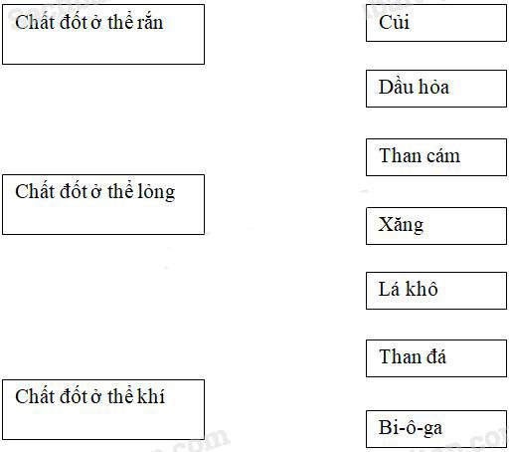

# PHẦN B. TỰ LUẬN

## ***Câu 1:*** Hãy nêu hai ví dụ về vai trò của năng lượng mặt trời đối với thời tiết.

## ……………………………………………………………………………………………………….…….

## ***Câu 2:*** Hãy nêu hai ví dụ về việc sử dụng năng lượng mặt trời trong cuộc sống hằng ngày.

## ……………………………………………………………………………………………………….…….

***Câu 3:*** Tên một số phương tiện, máy móc, hoạt động của con người sử dụng năng lượng mặt trời.

## ……………………………………………………………………………………………………….…….

***Câu 4:*** Kể tên, nêu công dụng, việc khai thác của từng loại chất đốt.

## ……………………………………………………………………………………………………….…….

## ……………………………………………………………………………………………………….…….

**CHÚC EM ÔN BÀI TỐT VÀ NHỚ CHÚ Ý GIỮ GÌN SỨC KHOẺ.**

**MONG SỚM GẶP LẠI EM!**